Доброе утро, ребята и уважаемые взрослые. Всем хорошего дня!
Вы помните сказку Корнея Чуковского «Муха Цокотуха»? А сегодня День Рожденья у Божьей коровки и ей тоже хочется получить подарок. Предлагаю сделать поздравительную открытку.
Описание работы:
Лист бумаги складываем вдвое.

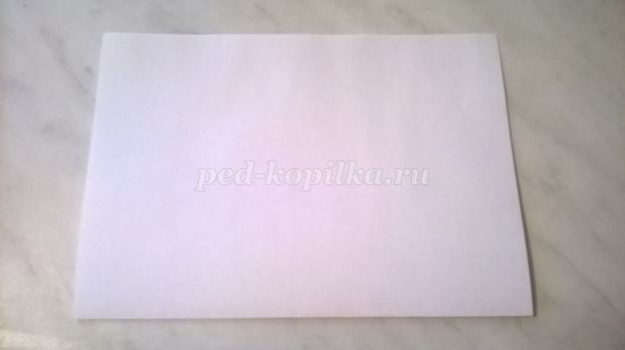
Вырезаем три одинаковых по величине круга: 2 красного и 1 черного цвета. И еще один круг черного цвета, по величине он должен быть меньше предыдущих кругов. Из бумаги зеленого цвета вырезаем листик.

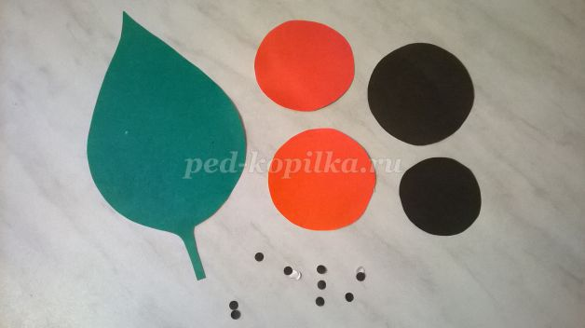
Приклеиваем листик на бумагу.

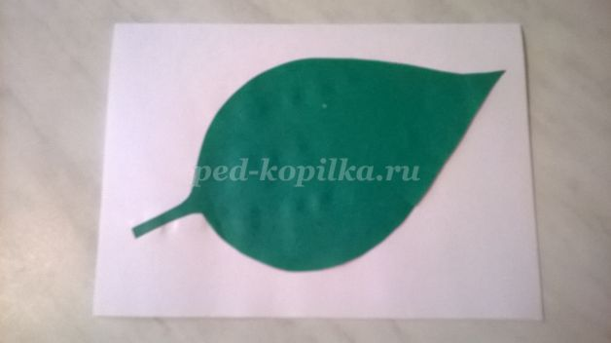
Маленький круг черного цвета приклеиваем на листик.

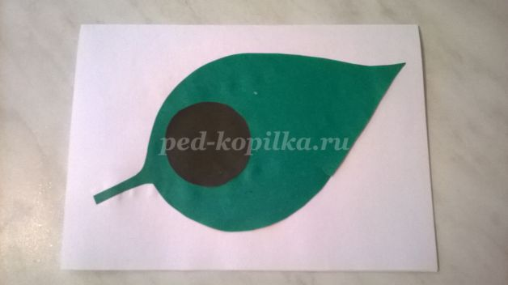
Большой круг черного цвета приклеиваем следующим образом.
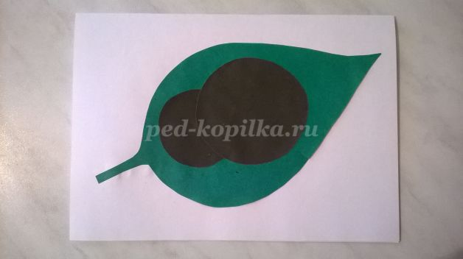

Теперь нашему жучку нужны крылышки. Для их изготовления круги красного цвета складываем вдвое.

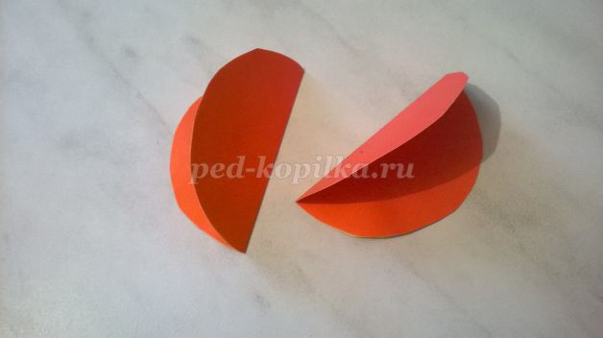
А теперь приклеиваем жучку крылышки, они получатся немного раскрытыми, как — будто жучок хочет взлететь, не правда ли? На фото крылышки получились оранжевыми, но на самом деле они красные.
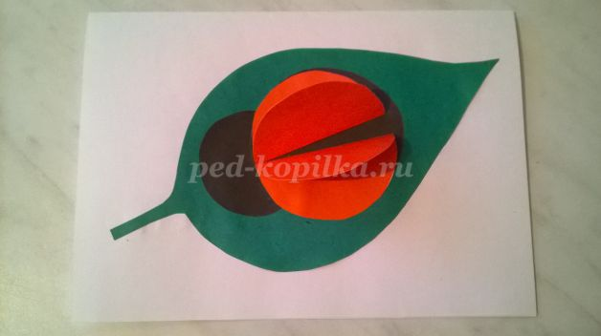

Маленькие кружочки для пятнышек на крыльях мы сделали при помощи дырокола, но их можно и вырезать или нарисовать. Приклеиваем пятнышки.
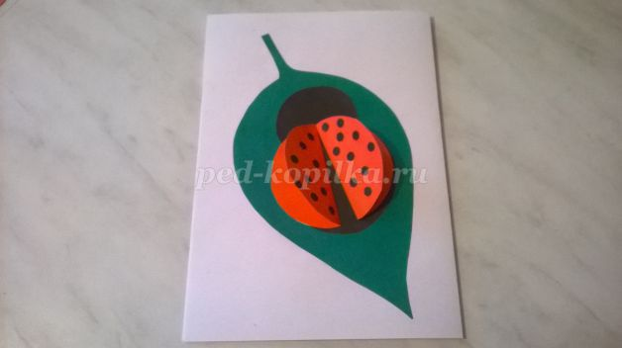

Осталось приклеить глазки, приклеиваем. Подрисуйте божьей коровке усики и ножки, вот что у вас получится. Можно придумать поздравление с Днем рожденья! А можно сочинить сказку, в взрослые её запишут. И устроить книжную выставку по телефону! Успехов вам, ребята и дорогие родители.

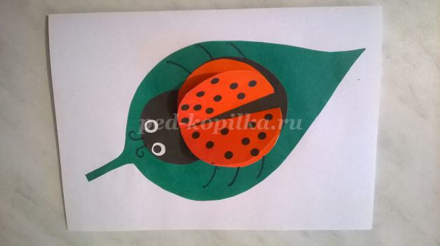 И, пожалуйста, оставайтесь, дома!

